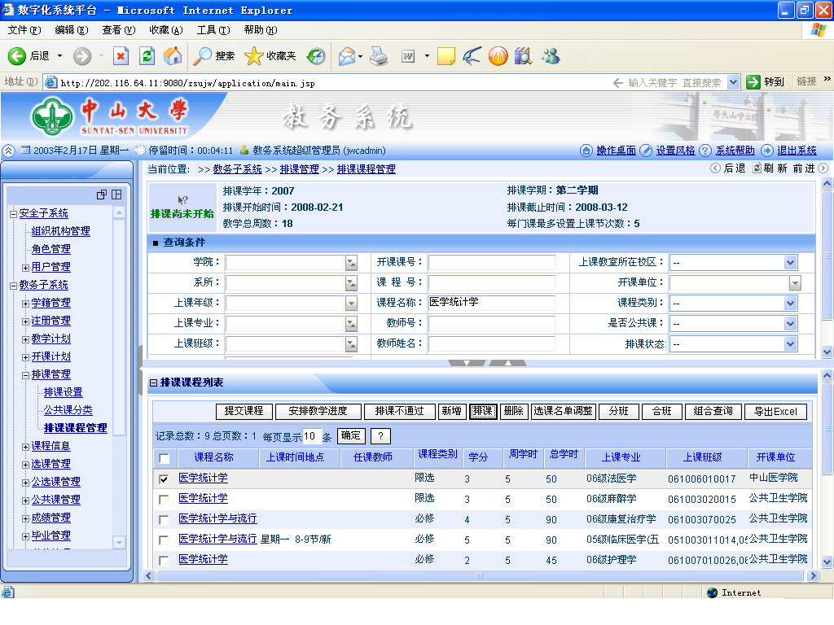
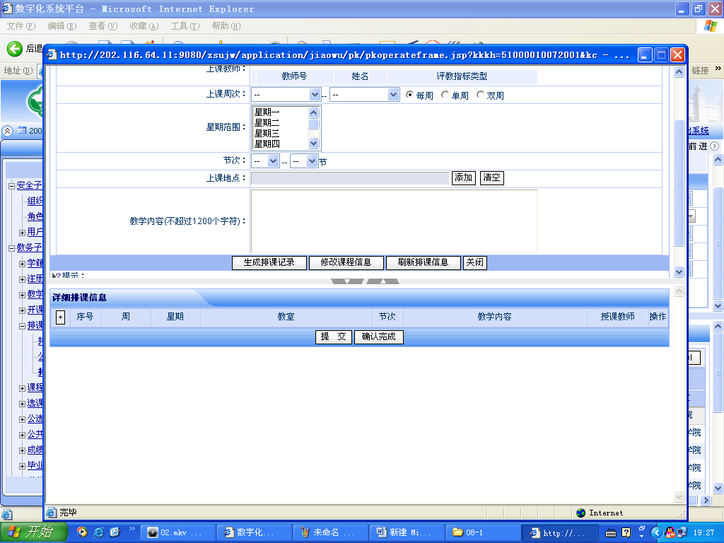
点击“安排教学进度”——〉依次选择“上课周次”、 “星期范围”、“节次”——〉点击“生成排课记录”
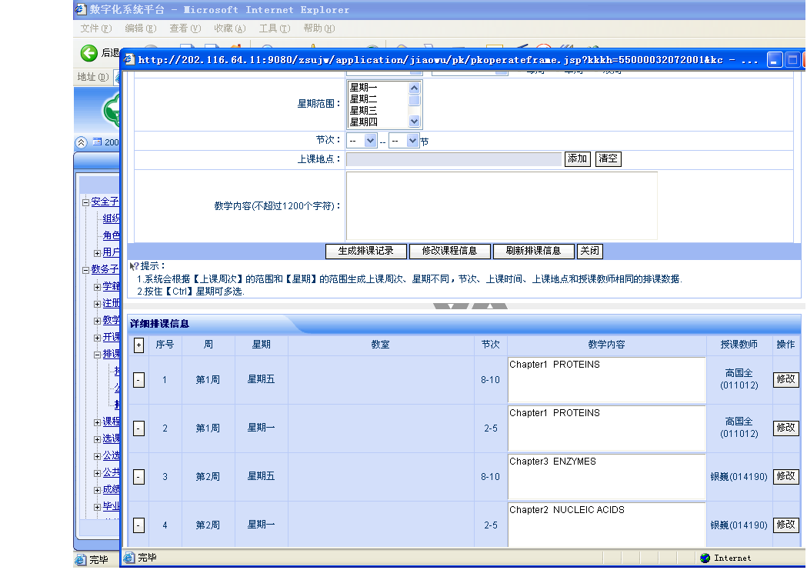
在“详细课程信息”中输入“教学内容”——〉点击“修改”选择授课教师——〉录入完成之后点击“确定”

咨询部门：医学教务处 青永红老师（87331247）

